Ausschreibungstexte für ein Ö-Norm gerechtes BH-WC|Duschbereich|Waschtischbereich
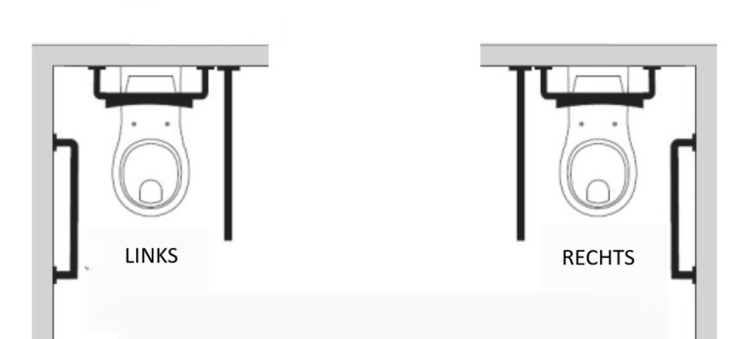
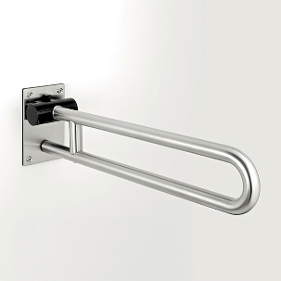
STÜTZKLAPPGRIFF
Stützklappgriff- Edelstahl rostfrei, Werkstoff 1.4404, satinierte Oberfläche- Griff aus zwei parallel übereinander angeordneten Stahlrohren ø 32 mm x 1,5 mm- Rohrenden einseitig mit 180° Endbogen verbunden- Griffteil leicht nach oben und gebremst nach unten klappbar- Klappelement / - Mechanismus aus Metall mit Nylonabdeckung in anthrazit.
CKaufmann-pba Art. 4CS.445.000L.44
Listenpreis ohne Ust. € 454,20

1. Variante wenn kein E-Taster an der Wand verbaut wird!
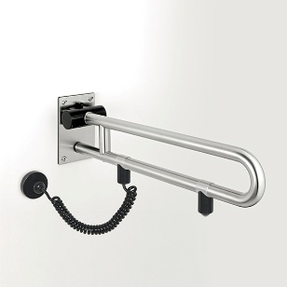
STÜTZKLAPPGRIFF mit E-Taster
Edelstahl rostfrei, WS 1.4404, satinierte Oberfläche- Griff aus zwei parallel übereinander angeordneten Stahlrohren ø 32 mm x 1,5 mm 120- Unteres Rohr mit Drucktaste für Spül- oder Notrufauslösung mit Kabel zum Anschluss an Spülkastensystem- Griffteil durch federunterstütze Reibkupplung leicht nach oben und gebremst nach unten klappbar- Klappelement/-mechanismus aus Metall mit Nylonabdeckung in anthrazit.
CKaufmann-pba Art. 4CS.445.00LE.44
Listenpreis ohne Ust. € 588,00

2. Variante wenn kein E-Taster an der Wand verbaut wird!
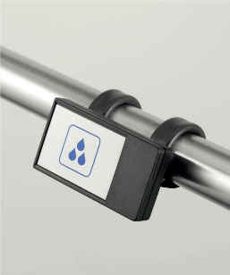
WC – FUNKSPÜLENAUSLÖSUNG
einfache Montage an allen Stützklappgriffen
Sendefrequenz: 868,4 MHz. ABS-Gehäuse,
2 x Alkalibatterie LR-1 im Lieferumfang enthalten
Abmessungen: ca. 85 x 46 x 16 mm
Schutzklasse IP54
passend zu allen gängigen WC-Spülsystemen
Gehäuse in schwarz
mit Drucktaste zur Funk-/ferngesteuerten Spülauslösung
CKaufmann-pba Art. 4CN.0RC.0000
Listenpreis ohne Ust. € 401,50

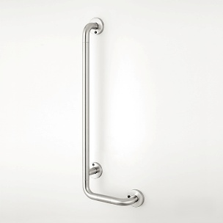
SICHERHEITSGRIFF L-FORM
Edelstahl rostfrei, Werkstoff 1.4404, satinierte Oberfläche- Griff aus Stahlrohr ø 32 mm x 1,5 mm- Rechts/links einsetzbar- Wandbefestigung mit Rosetten ø 80 mm und Abdeckkappe aus Edelstahl zur unsichtbaren Verschraubung.
CKaufmann-pba Art. 4CS.422.5075.44
Listenpreis ohne Ust. € 259,60

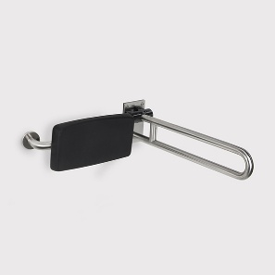
RÜCKENLEHNE
Regulierbare Rückenlehne aus Edelstahl WS 1.4404 mit schwarzer Rückenlehne aus Polyurethan zur einseitigen Befestigung an den Stützklappgriff 4CS.445.00XX und einseitigen Wandrosette geeignet. Achsmass vom WC zwischen 327,5 und 397,5 mm und mit einseitiger Wandrosette
CKaufmann-pba Art. 4CS.434.0RRL.44
Listenpreis ohne Ust. € 423,30
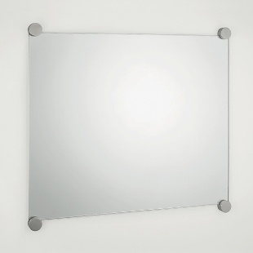
WANDSPIEGEL
Kristallspiegel mit 4 Spiegelhaltern- abgerundete Ecken, poliert, mit Splitterschutzfolie- Spiegelstärke 6 mm- Wandbefestigung mit 4 Spiegelhaltern aus hochwertigem Nylon, grau
Abmessungen: 950 x 600 x 6 mm
CKaufmann-pba Art. 4CS.490.00AR.44
Listenpreis ohne Ust. € 374,40

2 Stück pro BH-WC verwenden!
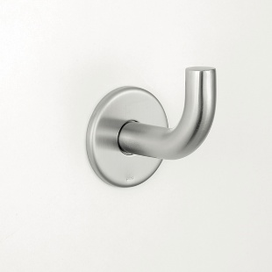
WANDHAKEN
Edelstahl rostfrei, Werkstoff 1.4404, satinierte Oberfläche
Hakenteil ø 16 mm
Hakenende 90° abgewinkelt
Rosette ø 50 mm bestehend aus Unterteil mit
Abdeckkappe zur unsichtbaren, diebstahlgeschützten Verschraubung
CKaufmann-pba Art. 4CS.488.000C.44
Listenpreis ohne Ust. € 27,00

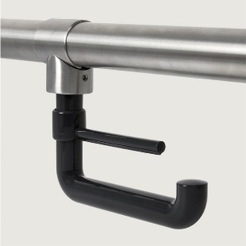
PAPIERROLLENHALTER nachrüstbar
Papierrollenhalter aus Nylon zur nachträglichen Montage mit
Ring zur bohrlosen Befestigung an Halte- und Stützgriffen aus Nylon
aus Edelstahl rostfrei Werkstoff 1.4404
Farbe frei wählbar nach pba Farbkarte
CKaufmann Art. 4CS.482.00RU.44
Listenpreis ohne Ust. € 45,00

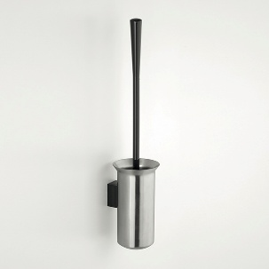
WC-BÜRSTENGARNITUR
Edelstahl rostfrei, Werkstoff 1.4404, satinierte Oberfläche
Garnitur aus zylindrisch geformtem Edelstahlbehälter, WC-Bürste und Nylon-Wandhalterung konische Öffnung zur einfachen Handhabung
Zur Reinigung Behälter abnehmbar
Bürstenstiel aus Nylon mit ergonomisch geformtem Griffteil
Wandhalterung aus Nylon anthrazit
CKaufmann Art. 4CS.486.0000.44
Listenpreis ohne Ust. € 105,80

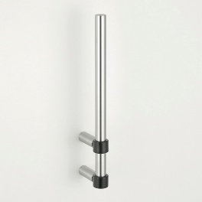
ERSATZPAPIERROLLENHALTER FÜR 2 ROLLEN
Edelstahl rostfrei, Werkstoff 1.4404, satinierte Oberfläche
senkrechter Halterarm, ø 16 mm
für zwei Papierrollen
CKaufmann Art. 4CS.481.00RL.44
Listenpreis ohne Ust. € 51,85

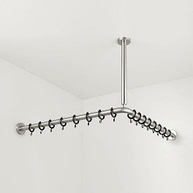
Duschvorhangstange L_Form mit Deckenabhängung
150 x 150 cm
Edelstahl rostfrei, Werkstoff 1.4404, satinierte Oberfläche
Vorhangstange aus Stahlrohr ø 32 mm x 1,5 mm
Deckenabhängung im Eckbogen befestigt, kürzbar
Wand- / Deckenbefestigung mit Rosetten ø 80 mm und
Abdeckkappe aus Edelstahl zur unsichtbaren Verschraubung
CKaufmann Art. 4CS.436.00BD.44
Listenpreis ohne Ust. € 384,00

2 Stück pro Duschvorhangstange 150 x 150 cm verwenden!
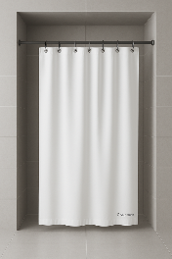
DUSCHVORHANG 180x200 cm
Dieser Duschvorhang ist unübertroffen reißfest und von bisher unerreichter Haltbarkeit.
Der sehr textile Stoff fällt elegant und weich. Er ist weder beschichtet noch sonst irgendwie präpariert, undurchsichtig und farbecht, behandelt gegen Schimmelpilz und Stockflecken
Wie alle modernen Textilien können Sie diesen Duschvorhang leicht in der Waschmaschine (60° C ohne Schleudergang) mit einem Feinwaschmittel pflegen.
Mit Ösen und ÖKO Bleiband, 6 Farben wählbar
CKaufmann Art. BAD.200.180.A
Listenpreis ohne Ust. € 74,00

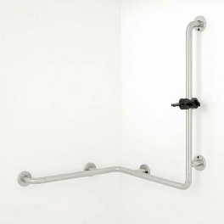
DUSCHHANDLAUF MIT BRAUSEHALTER
980x760x1160 MM
Edelstahl rostfrei, Werkstoff 1.4404, satinierte Oberfläche
Duschhandlauf aus Stahlrohr ø 32 mm x 1,5 mm Rechts/links einsetzbar
Wandbefestigung mit Rosetten ø 80 mm und
Abdeckkappe aus Edelstahl zur unsichtbaren Verschraubung
CKaufmann Art. 4CS.24J.9999.44
Listenpreis ohne Ust. € 487,00

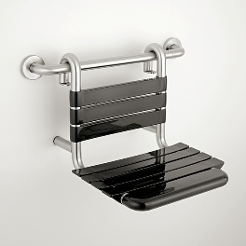
EINHÄNGESITZ MIT BREITER SITZFLÄCHE
(entsprechend DIN 18040|Ö-Norm B1600)
Edelstahl rostfrei, Werkstoff 1.4404, satinierte Oberfläche
Sitzrahmen aus Stahlrohr ø 32 mm x 1,5 mm
Sitz- und Rückenelemente aus Nylon anthrazit
um Einhängen in Duschhandläufe und Haltegriffe der Edelstahlserie
CKaufmann Art. 4CS.446.0BLC.44
Listenpreis ohne Ust. € 898,40

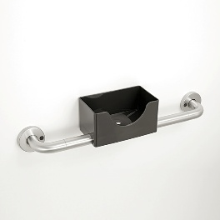
ABLAGESCHALE
Aus Nylon zum Aufstecken auf pba Edelstahlrohrsystem ø 32 mm
Schale mit Wasserablauflöchern und vorderseitig reduzierter Höhe
CKaufmann Art. 4CS.492.000B.17
Listenpreis ohne Ust. € 52,90

Für größere BH-WC und Bäder geeignet!
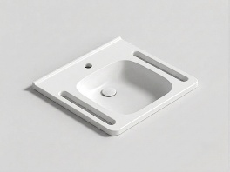
Ergonomischer Waschtisch 600x560 mm aus Mineralguss integrierte Haltemöglichkeit
als Handtuchhalter nutzbar, nach DIN EN 14688 für Stockschraubenbefestigung. Nahtloser Verbundstein seidig matt, fühlt sich warm an, mit porenfreier Oberfläche, unterfahrbar und für barrierefreie Anwendungen geeignet. Mit Ablagefläche, mit Hahnloch ohne Überlauf.
CKaufmann Art. EP407
Listenpreis ohne Ust. € 478,00

Für kleine BH-WC geeignet!
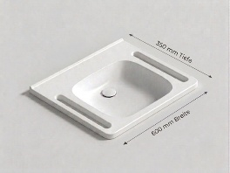
Ergonomischer Waschtisch 600x350 mm aus Mineralguss integrierte Haltemöglichkeit
als Handtuchhalter nutzbar, nach DIN EN 14688 für Stockschraubenbefestigung. Nahtloser Verbundstein seidig matt, fühlt sich warm an, mit porenfreier Oberfläche, unterfahrbar und für barrierefreie Anwendungen geeignet. Mit Ablagefläche, mit Hahnloch ohne Überlauf.
CKaufmann Art. EP307
Listenpreis ohne Ust. € 378,00

